AKTİFBANK CASE STUDY 1
Kredi Kartı Müşteri Analizi
Excel Dashboard, Churn Analizi, What-if Modelleme ve Kampanya Optimizasyonu
Toplam Müşteri | Ayrılan Müşteri | Churn Oranı | Ort. Kredi Limiti | Ort. Harcama
10.127 | 1.627 | %16,07 | ₺ 8.631,95 | ₺ 4.404,09

Raporun amacı
Bu çalışma; temizlenmiş müşteri verisi üzerinden churn riskini, müşteri değerini ve aksiyon önceliklerini Excel araçlarıyla karar destek paneline dönüştürür. Dashboard ve rapor birlikte okunacak şekilde hazırlanmıştır.
Hazırlanan dosyalar: tamamlanan Excel çalışma kitabı, Case Study yönergesi ve rapor şablonu esas alınmıştır.

Yönetici Özeti
Analiz 10.127 kredi kartı müşterisi üzerinde yürütülmüştür. Portföyde 1.627 ayrılan müşteri bulunmakta ve genel churn oranı %16,07 olarak izlenmektedir. Dashboard; KPI kartları, etkileşimli slicer mantığı, churn ana grafiği ve segment/yaş dağılımlarıyla tek ekranda yönetim özeti sunmaktadır.
Ana içgörü, son 12 ayda banka ile temas sayısı yükseldikçe churn oranının belirgin biçimde artmasıdır. Bu nedenle iletişim sayısı yalnızca operasyonel bir temas metriği değil, müşteri memnuniyetsizliği ve çözülmemiş talep riski için erken uyarı göstergesi olarak değerlendirilmelidir.
Segmentasyon sonucunda en büyük grup Risk Altında segmentidir (3.700 müşteri). VIP segment ise 1.695 müşteri ile en yüksek ortalama harcamaya sahiptir. Solver çalışması, kampanya bütçesinin beklenen ek işlem hacmini maksimize etmek için öncelikle VIP segmentine yönelmesini önermektedir.

Yönetim mesajı
Churn yalnızca ayrılan müşteri sayısı olarak değil, temas sayısı, segment değeri ve kampanya verimliliğiyle birlikte yönetilmelidir. Bu nedenle öneriler üç seviyede verilmiştir: erken uyarı, segment bazlı aksiyon ve kampanya optimizasyonu.

Çalışma Kapsamı ve Kullanılan Excel Araçları

Bileşen | Kullanım | Çıktı
Veri temizleme | Eksik/bozuk değerlerin kontrollü biçimde düzeltilmesi | Temiz analiz sütunları
PivotTable / PivotChart | Demografik, segment ve churn özetleri | Dinamik grafikler
Slicer | Dashboard üzerindeki etkileşimli filtreleme | Power BI benzeri kontrol paneli
Sparkline | Kırılımlardaki mini trendlerin okunması | Trend_Analizleri sayfası
Data Table / Goal Seek / Scenario Manager | Karar değişkenlerinin finansal çıktılara etkisi | Senaryo karşılaştırmaları
Solver | Bütçe kısıtı altında kampanya optimizasyonu | En iyi segment-bütçe dağılımı
ÖZETVERİAL / ÇOKEĞERSAY / EĞERORTALAMA | Dashboard değerlerinin pivotlardan çekilmesi | Dinamik KPI kartları

1. VERI HAZIRLIĞI VE DÖNÜŞTÜRME
Ham veri korunarak temizleme işlemleri yeni sütunlarda yapıldı. Böylece veri kaynağı ile analiz çıktıları arasında izlenebilirlik sağlandı ve ham verinin bozulması önlendi.
Sorun / Gereksinim | Uygulama | Analitik Katkı
Eksik gelir kategorileri | Income_Category_Clean alanında boş değerler Unknown olarak tutuldu. | Eksik bilgi analizden atılmadı, ayrı bir risk/yorum kategorisi oldu.
Boş/negatif kredi limitleri | Credit_Limit_Clean = Avg_Open_To_Buy + Total_Revolving_Bal eşitliğiyle düzeltildi. | Finansal tutarlılık korundu.
Mantıksız yaş değerleri | 18 altı ve 100 üstü değerler medyan yaş ile düzeltildi. | Yaş grubu kırılımları güvenilir hale geldi.
Kategori yazım farklılıkları | Education_Level_Clean ile yazım varyasyonları standartlaştırıldı. | Pivotlarda dağınık kategori oluşması önlendi.
Analitik değişkenler | Age_Group, Tenure_Category, Monthly_Spending, Average_Transaction_Amount üretildi. | Dashboard ve rapor için yorumlanabilir metrikler üretildi.

Segmentasyon Mantığı

Segmentler toplam harcama ve işlem sayısı üzerinden Q1, medyan ve Q3 eşiklerine göre oluşturuldu. Bu yöntem sabit ve elle belirlenmiş eşiklerden daha sağlıklıdır; veri yenilendiğinde segment sınırları da güncellenir.

Segment | Müşteri Sayısı | İş Yorumu
VIP | 1.695 | En yüksek işlem hacmi ve kampanya değeri taşıyan grup.
Potansiyel VIP | 1.366 | Doğru tekliflerle üst segmente taşınabilecek müşteri grubu.
Düzenli | 1.354 | Sürdürülebilir ve dengeli harcama davranışı gösteren grup.
Risk Altında | 3.700 | En geniş grup; churn ve memnuniyet açısından izlenmeli.
Pasif | 2.012 | Düşük işlem hacmi nedeniyle aktivasyon kampanyalarına uygun grup.

2. DASHBOARD TASARIMI
Dashboard; sol filtre paneli, üst KPI kartları, orta ana churn grafiği ve alt dağılım kartlarından oluşacak şekilde tasarlandı. KPI değerleri pivotlardan ÖZETVERİAL mantığıyla çekilerek slicer filtreleriyle dinamik çalışacak hale getirildi.
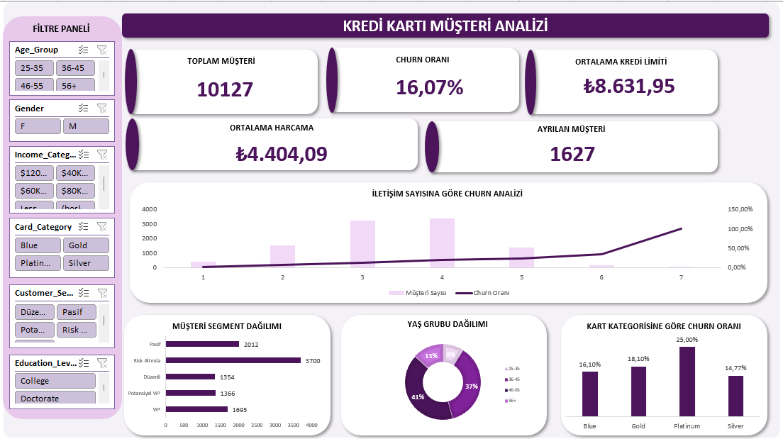
Şekil 1. Kredi kartı müşteri analizi dashboard ekranı

Dashboard KPI Seti
KPI | Değer | Yönetimsel anlamı
Toplam müşteri | 10.127 | Analiz edilen toplam müşteri portföyü.
Ayrılan müşteri | 1.627 | Churn davranışının görüldüğü müşteri sayısı.
Churn oranı | %16,07 | Portföyün yaklaşık altıda biri kaybedilmiş.
Ortalama kredi limiti | ₺ 8.631,95 | Müşteri limit kapasitesinin ortalama seviyesi.
Ortalama harcama | ₺ 4.404,09 | Müşteri başına ortalama yıllık işlem tutarı.

Ana Grafik: İletişim Sayısı ve Churn

Dashboard’un merkezinde iletişim sayısına göre müşteri sayısı ve churn oranı birleşik grafik olarak kullanıldı. Sütunlar ilgili gruptaki müşteri hacmini, çizgi ise churn oranını gösterir. Bu sayede yalnızca oran değil, o oranın kaç müşteriye karşılık geldiği de görülebilir.

İletişim Sayısı | Müşteri Sayısı | Churn Oranı | Yorum
0 | 399 | %1,75 | Temas yokken kayıp oranı düşük.
1 | 1.499 | %7,20 | Düşük temas seviyesinde risk sınırlı.
2 | 3.227 | %12,49 | Orta temas grubunda churn artmaya başlıyor.
3 | 3.380 | %20,15 | Operasyonel takip gerektiren eşik.
4 | 1.392 | %22,63 | Yüksek temas, artan memnuniyetsizlik sinyali.
5 | 176 | %33,52 | Yüksek riskli ama daha küçük hacimli grup.
6 | 54 | %100,00 | Örneklem küçük; müşteri deneyimi açısından kritik uyarı.

3. SPARKLINE VE TREND ANALIZLERI
Sparkline analizleri, ana dashboard’a ek olarak kırılımlar arası eğilimlerin hızlı okunması için kullanıldı. Analizde değerler elle yazılmadı; EĞERORTALAMA ve ÇOKEĞERSAY gibi fonksiyonlarla ana tablodan dinamik olarak çekildi.

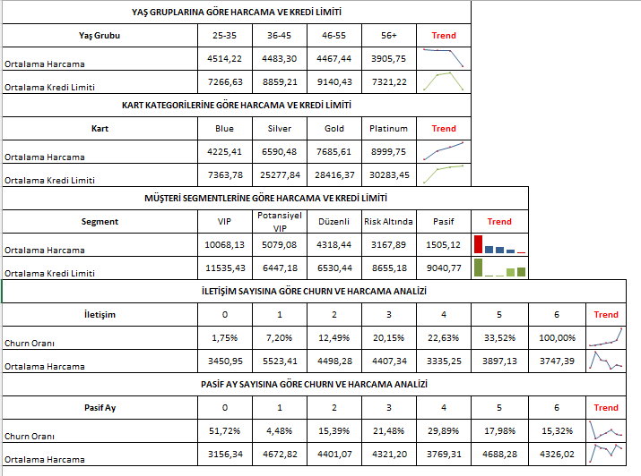
Şekil 2. Sparkline ile trend analizi ekranı

Analiz | Gözlenen Eğilim | Yorum
Yaş grubu | 56+ grubunda ortalama harcama düşüyor. | Yaş bazlı teklif ve limit politikaları ayrıştırılabilir.
Kart kategorisi | Kart seviyesi yükseldikçe limit ve harcama artıyor. | Üst karta geçiş kampanyaları değerlendirilebilir.
Segment | VIP harcaması belirgin biçimde yüksek. | Bütçe optimizasyonunda VIP önceliği veriye uyumlu.
İletişim sayısı | Churn oranı temas sayısıyla artıyor. | Müşteri deneyimi ve şikayet takibi güçlendirilmeli.
Pasif ay | 4 ay pasiflikte churn oranı yüksekleşiyor. | Pasiflik süresi aksiyon tetikleyicisi olarak izlenmeli.

4. WHAT-IF ANALIZLERI

Senaryo Analizleri sayfasında limit artışı, müşteri sayısı ve gelir oranı varsayımları üzerinden işlem hacmi ve tahmini gelir çıktıları karşılaştırıldı. Bu bölüm, dashboard’un geçmiş/şimdiki durum analizini ileriye dönük karar desteğine bağlar.
Veri Tablosu analizinde iki farklı yaklaşım kullanıldı. İlk tabloda limit artış oranı tek başına ele alınarak yeni ortalama limit ve tahmini işlem hacmi hesaplandı. İkinci tabloda ise limit artış oranı ile müşteri artış oranı birlikte değerlendirilerek iki değişkenli duyarlılık analizi oluşturuldu.
Baz senaryoda tahmini işlem hacmi ₺44,6 milyon seviyesindedir. Limit artışı ve müşteri büyümesi birlikte uygulandığında çıktı daha güçlü yükselmektedir. Örneğin %20 limit artışı ve %8 müşteri artışı yaklaşık ₺57,8 milyon işlem hacmi üretirken, %50 limit artışı ve %12 müşteri artışı yaklaşık ₺74,9 milyon seviyesine ulaşmaktadır.

Duyarlılık analizi yorumu
En yüksek işlem hacmi her zaman en uygulanabilir strateji değildir. Aşırı limit artışları kredi riski ve geri ödeme kalitesiyle birlikte değerlendirilmelidir. Bu nedenle %15–%25 limit artışı ve %4–%8 müşteri artışı bandı daha dengeli bir büyüme alanı olarak önerilmiştir.
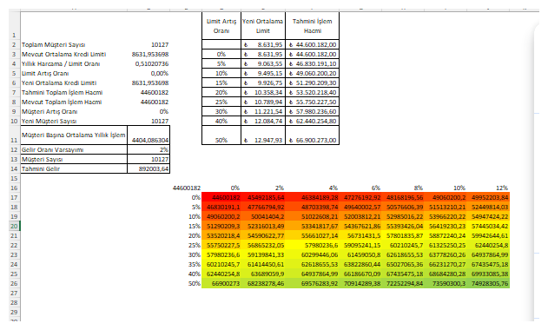
Şekil 3. Limit artış oranı ve müşteri artış oranına göre tahmini işlem hacmi duyarlılık analizi

Senaryo Yöneticisi Özeti
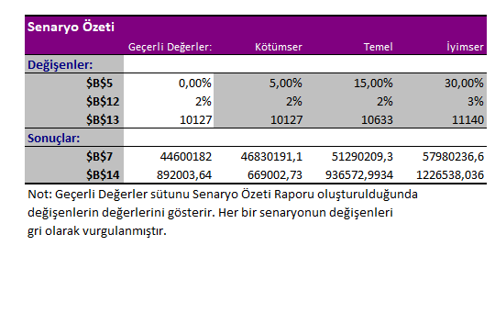
Şekil 4. Senaryo Yöneticisi özet çıktısı
Senaryo | Varsayım Profili | Tahmini İşlem Hacmi | Tahmini Gelir
Kötümser | Düşük limit artışı ve düşük gelir oranı | ₺ 46.830.191 | ₺ 669.003
Temel | Orta limit artışı ve yaklaşık %5 müşteri artışı | ₺ 51.290.209 | ₺ 936.573
İyimser | Yüksek limit artışı ve yaklaşık %10 müşteri artışı | ₺ 57.980.237 | ₺ 1.226.538

5. SOLVER OPTIMIZASYONU

Solver modeli, kampanya bütçesi kısıtı altında beklenen ek işlem hacmini maksimize etmek amacıyla kurulmuştur. Segment bazlı kişi başı kampanya maliyeti, beklenen yanıt oranı ve harcama artışı varsayımları kullanılmıştır.

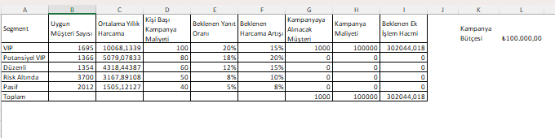
Şekil 5. Solver optimizasyon çıktısı
Solver sonucu
100.000 TL kampanya bütçesinin tamamı VIP segmentte 1.000 müşteriye yönlendirildiğinde yaklaşık ₺ 302.044 beklenen ek işlem hacmi oluşmaktadır. Bu sonuç, varsayımlar altında en yüksek birim getiriye sahip segmentin VIP olduğunu göstermektedir.

6. STRATEJIK ÖNERILER
Öneriler yalnızca genel yorum olarak değil; veri bulgusu, aksiyon, takip KPI’ı ve öncelik seviyesiyle birlikte verilmiştir. Bu yapı, dashboard’un operasyonel karar mekanizmasına dönüşmesini sağlar.

Öncelik | Öneri | Veri Dayanağı | Aksiyon | Takip KPI
1 | 3+ temas grubuna hızlı çözüm protokolü | 3 temasta churn %20,15; 5 temasta %33,52. | Müşteri temsilcisi sonrası 24 saat içinde geri dönüş ve memnuniyet kontrolü. | Temas sonrası churn, çözüm süresi, tekrar arama oranı
1 | Risk Altında segment için erken uyarı listesi | En büyük segment 3.700 müşteri. | Aylık risk listesi, limit kullanım ve işlem düşüşüne göre otomatik takip. | Risk segment churn, aktif müşteri oranı
2 | VIP elde tutma kampanyasını ayrı yönet | VIP ortalama harcama ₺10.068 ve Solver VIP’i seçti. | VIP’e kişiselleştirilmiş teklif, ücret/limit avantajı ve sadakat puanı. | VIP churn, ek işlem hacmi, kampanya ROI
2 | Pasif segmentte düşük maliyetli aktivasyon | Pasif segment 2.012 müşteri; düşük harcama var. | Küçük ödüllü ilk işlem kampanyası ve kart kullanım hatırlatması. | Aktivasyon oranı, ilk işlem dönüşümü
3 | Limit artışlarını kontrollü senaryolarla yönet | Data Table sonuçlarına göre %15–%25 limit artışı dengeli işlem hacmi artışı sağlar. | Limit artışı hedeflerini müşteri büyümesi ve kredi riskiyle birlikte planla. | Limit artışı sonrası işlem hacmi, risk oranı, geri ödeme kalitesi
3 | Kart yükseltme tekliflerini veriye göre hedefle | Kart seviyesi arttıkça harcama ve limit artıyor. | Potansiyel VIP/Düzenli segmentte üst karta geçiş teklifi testleri. | Kart upgrade dönüşümü, harcama artışı
3 | Dashboard’u aylık rapor rutinine bağla | KPI ve grafikler slicer ile takip edilebilir. | Ay sonu veri güncelleme + PDF dashboard çıktısı + aksiyon toplantısı. | Aylık churn trendi, segment büyüklüğü, kampanya performansı

Aksiyon Yol Haritası
Zaman | Odak | Beklenen Çıktı
İlk 2 hafta | 3+ temas ve Risk Altında segment listesinin çıkarılması | Öncelikli takip havuzu
1. ay | VIP elde tutma ve pasif aktivasyon pilot kampanyası | Kampanya performans ölçümü
2-3. ay | Dashboard’un aylık raporlama döngüsüne alınması | Düzenli karar destek süreci

7. BULGULAR

7.1 VIP Müşteri Stratejisi
Dashboard analizine göre VIP müşteri segmenti, ortalama ₺10.068 harcama ile tüm segmentler arasında en yüksek müşteri değerine sahiptir. Solver optimizasyonunda da kampanya bütçesinin tamamının VIP müşterilere yönlendirilmesi en yüksek beklenen ek işlem hacmini sağlamıştır. Bu sonuç, VIP segmentinin banka açısından en yüksek gelir potansiyeline sahip müşteri grubu olduğunu göstermektedir.
Öneriler:
- VIP müşterilere özel sadakat programları oluşturulmalıdır.
- Premium kart avantajları ve kişiselleştirilmiş teklifler sunulmalıdır.
- Limit artışı ve özel müşteri temsilcisi uygulamalarıyla müşteri bağlılığı artırılmalıdır.
- Bu müşteri grubunun elde tutulması, yeni müşteri kazanımına göre daha düşük maliyetli olduğu için öncelikli strateji olarak değerlendirilmelidir

7.2 Çapraz Satış Fırsatları

Kart kategorisi analizinde Blue kart kullanıcılarının ortalama kredi limiti ve işlem hacminin diğer kart kategorilerine göre daha düşük olduğu görülmektedir. Ayrıca Potansiyel VIP ve Düzenli segmentler, üst müşteri segmentlerine geçiş açısından önemli bir fırsat oluşturmaktadır.
Öneriler:
- Blue kart kullanıcılarına Gold veya Platinum kart teklifleri sunulmalıdır.
- Düzenli ödeme geçmişine sahip müşterilere limit artırımı önerilmelidir.
- Kredi kartı bulunmayan müşterilere ilk kart kampanyaları hazırlanmalıdır.
- Ek ürünler (otomatik ödeme talimatı, ihtiyaç kredisi, KMH vb.) çapraz satış kapsamında önerilebilir.

7.3 Risk Yönetimi

İletişim sayısı arttıkça churn oranının yükseldiği görülmektedir. Ayrıca Risk Altında segmenti toplam müşteri portföyünün en büyük bölümünü oluşturmaktadır.
Gelir seviyesi düşük olmasına rağmen yüksek harcama yapan veya kredi limitinin büyük kısmını kullanan müşteriler finansal risk açısından dikkatle izlenmelidir.
Öneriler
- Harcaması gelir seviyesini aşan müşteriler erken uyarı listesine alınmalıdır.
- Kredi kartı bakiyesi sürekli artan müşteriler düzenli olarak takip edilmelidir.
- Limit artırımı öncesinde risk skoru değerlendirmesi yapılmalıdır.
- Churn riski yüksek müşterilere proaktif müşteri ilişkileri yönetimi uygulanmalıdır.

8. SONUÇ

Bu case study’de Excel, yalnızca raporlama aracı olarak değil; veri temizleme, modelleme, segmentasyon, dashboard, what-if analizleri ve optimizasyonu kapsayan uçtan uca bir karar destek aracı olarak kullanılmıştır. En güçlü çıktı, churn davranışının temas sayısı ve segment değeri ile birlikte yönetilebilir hale gelmesidir.
Çalışmanın iş değeri, müşteri kaybını yalnızca geçmiş sonuç olarak göstermekten öte, hangi gruplara hangi öncelikle müdahale edilmesi gerektiğini ortaya koymasıdır. Bu nedenle önerilen aksiyonların dashboard KPI’larıyla aylık takip edilmesi tavsiye edilir.

